 W12 Wisła – Kamienny – Brenna
„Rozpoczęcie sezonu turystycznego PTTK“

wtorek 01.05.2019
odjazd: informacja w Głosie lub na: http://www.ptts-beskidslaski.cz/kalendarz-akcji/
(trasa autokaru: Karwina 07:00; Cieszyn 07:20; Trzyniec (stary dworzec kolejowy) 07:40
cena: 150 ,- Kč
kierownik: Tadeusz Farnik

Trasa A
Wisła – Kamienny - Trzy Kopce – Brenna, Leśnica: 8 km, 3:00, +373m https://mapy.cz/s/3qTUN

Trasa B
Wisła – Kamienny - Trzy Kopce – Orłowa - Brenna, Leśnica centrum: 11,5 km, 4:30, +652m https://mapy.cz/s/3qTXx

Trasa C
Wisła – Kamienny - Trzy Kopce – Orłowa – (Równica) - Brenna:
16 km, 6:00, +813m https://mapy.cz/s/3qTYc

Schroniska 100/100:
Prywatne Schronisko TELESFORÓWKA (Trzy Kopce Wiślańskie), Schron PTTK Cieszyn „Kamienny“, Schronisko PTTK na Równicy

(PW – 934 m, NP – 934 m, 12km, 15 pkt)

UWAGA: prosimy uczestników o przygotowanie drobnych (20,--Kč/osoba) jako wstępne na imprezę „Rozpoczęcie sezonu turystycznego PTTK“.

Mapa - trasa A
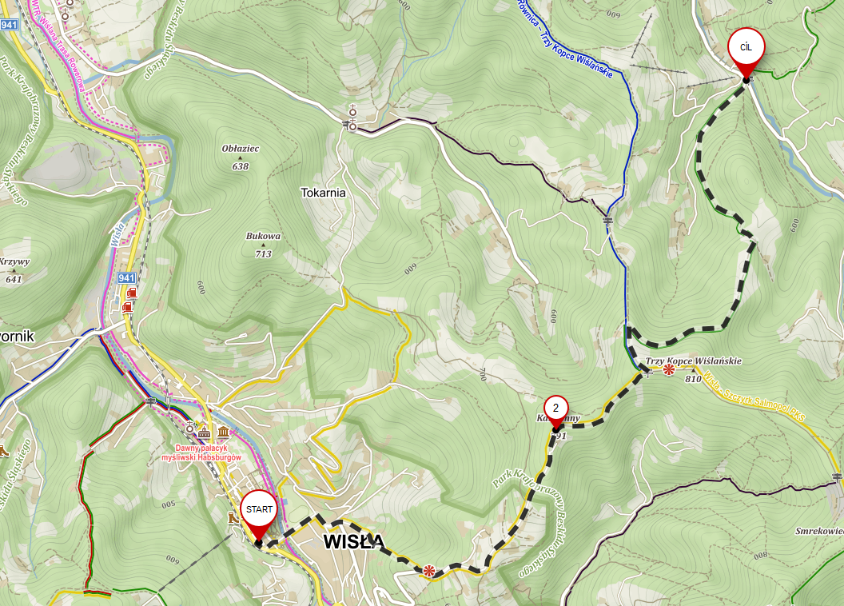
Mapa - trasy B
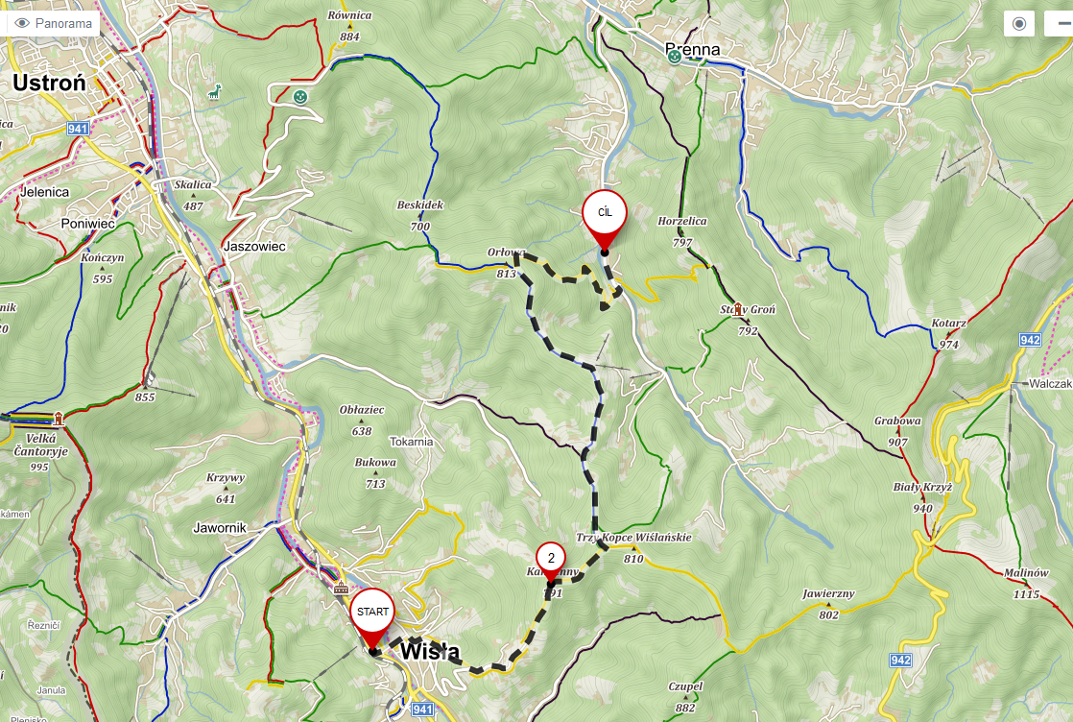
Mapa - trasy C
